

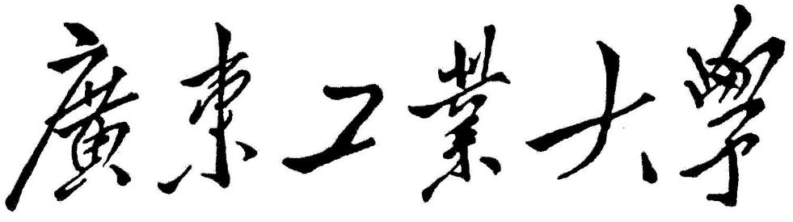

第十二届自动化

系统创意设计大赛

作品说明书

**作品名称：基于Cortex-A8的图像识别与追踪系统**

**参赛队员： 莫旭东、黄强、林智力、洪剑伟**

**2017年04月25日**

**参赛团队信息**

|  |  |  |  |  |  |
| --- | --- | --- | --- | --- | --- |
|  | 队长 | 队员1 | 队员2 | 队员3 | 队员4 |
| 姓名 | 莫旭东 | 黄强 | 林智力 | 洪剑伟 |  |
| 性别 | 男 | 男 | 男 | 男 |  |
| 学生证  号码 | 3113000877 | 3114000854 | 3114000860 | 3114000937 |  |
| 院系 | 自动化学院 | 自动化学院 | 自动化学院 | 自动化学院 |  |
| 年级专业班级 | 2014级自动化2班 | 2014级自动化2班 | 2014级自动化2班 | 2014级自动化4班 |  |
| 手机号码 | 18819473452 | 18813283030 | 15521388152 | 15521326545 |  |
| 宿舍地址 | 西三226 | 西三232 | 西三234 | 西三338 |  |
| QQ | 1012227634 | 784708641 | 1743347717 | 814862021 |  |
| 电子邮箱 | 1012227634@qq.com | 784708641qq.com | 1743347717qq.com | 814862021qq.com |  |

注：请所有参赛选手都必须填写清楚以上内容，若以上信息不全者，大赛组委会会将您的报名按无效处理，敬请注意。

基于Cortex-A8的图像识别与追踪系统

摘要：研究了在简单背景下实现对简单目标的识别与跟踪,给出了目标跟踪的原理图和结构框图.整个系统主要由图像采集模块、图像信号处理单元、伺服机构和手机控制客户端组成,重点论述了图像信号处理单元的实现过程和算法分析,包括图像预处理,图像分割,特征提取,目标识别与追踪算法,充分考虑系统的实时性,稳定性.

关键词：图像识别、图形追踪、智能小车、四足机器人

目 录

1. 背景及意义 3

2. 方案设计 4

2.1 系统总方案 4

2.2 图像识别与追踪功能的实现 5

3. 硬件设计 7

3.1 硬件设计总框图 7

3.2电源及稳压模块 8

3.3 电机选择及驱动模块 9

4. 软件设计 10

5. 功能设计 12

1. 背景及意义

基于图像的目标识别与追踪技术是利用成像系统所采集的图像，自动地提取或识别相 应目标，并对其进行跟踪。即通过一系列图像数据实现对目标的识别与跟踪。实时性好、定位精度高和抗干扰能力强的目标识别与跟踪算法己成为图像目标识别与跟踪技术的攻关重点，具有重要的军事、经济和社会价值。 目前，基于图像的目标识别与跟踪技术在国内外各个领域和方面均得到了十分广泛的应用。 在军事方面，军用卫星、战区导弹防御、侦察机、导弹制导、火控系统及小型自寻的导引头 等军事武器均广泛应用了图像目标的识别与跟踪技术， 大大提高武器系统的运动攻击性能及 作战指标。美国空军“幼畜”(Maverick)导弹是最著名的一种电视制导导弹，由于图像 目标的识别与跟踪技术的应用，该导弹可做到自动发现并锁定目标，并对目标实施摧毁，大 大提高了作战效能； 武装直升机和现代坦克战车也都借助高性能光电稳定瞄准具等先进光电 设备，如高清晰度前视红外传感器、高分辨率和高倍率的 CCD 传感器等光电设备，结合目 标的识别与跟踪技术大大提高了其在战场中的生存能力、 提高有效打击力、 增加全天候作战 效能。 在民用方面，图像目标的识别与跟踪在科学探测、航空和航天对地观察、摄影和地形测绘上 同样发挥着十分重要的作用。 随着科学的发展和生活水平的提高， 一些高档的手持和肩扛拍 照和摄录像系统也广泛地应用了人脸识别与跟踪技术， 提高系统的成像质量。 图像目标的识 别与跟踪在智能交通、身份识别等领域也得到了十分广泛的应用，取得了很好的社会价值。

2. 方案设计

2.1 系统总方案

图像识别与追踪系统主要由图像采集模块、图像信号处理单元、控制单元、伺服机构和手机控制客户端组成，如图2.1。在此基础上，初期我们通过智能运动小车装载该系统（后期我们将其移植到四足机器人等平台上），赋予了该系统的“移动”功能，从而达到追踪的目的。图像识别及智能车追踪系统的构成框图如图2.2。

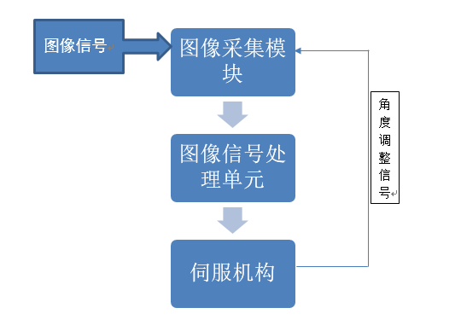

图2.1图像识别与追踪系统框图

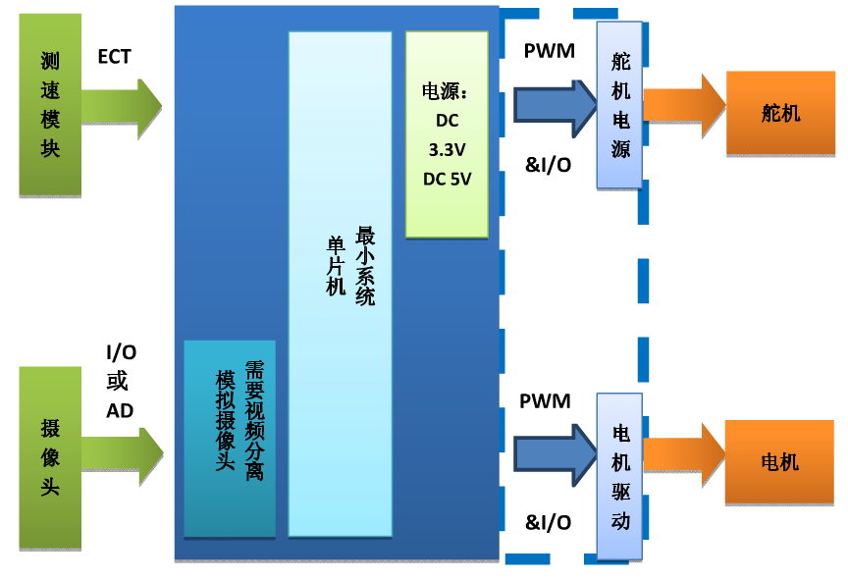

图2.2图像识别及智能车追踪系统

2.2 图像识别与追踪功能的实现

2.2.1 图像传感器

在该图像识别追踪移动系统中，重点放在了图像识别与追踪功能的实现。图像采集模块使用图像传感器，根据感光原理可以分为CCD图像传感器和CMOS图像传感器。根据信号输出形式又可以分为模拟信号输出与数字信号输出。下面分别就图像传感器的这几种类型进行简单的讨论，如图2.3。其摄像头的分类和大概的优缺点如上图所示，CCD摄像头的优点是图像质量高，动态性能好。缺点是素元颗粒大，体积大，能耗高（往往需要12VDC升压电路），需要外围电路控制，且无法和外围信号处理电路集成。但是因其成像质量较CMOS好的原因，高端照相机，摄像机等对图像质量要求较高的设备往往使用CCD图像传感器。CMOS的缺点是图像质量较CCD差，动态性能不如CCD。但CMOS的优点是像素元颗粒小，体积也小，像素阵列可以和信号处理器集成在一起，由于集成了内部信号处理器，所以可以设置参数，故CMOS芯片一般可以直接同步输出数字信号和时序信号。CMOS图像传感器的图像质量虽然较CCD的差，但是并没有影响到智能车的控制或者说没有严重到不可克服的程度。

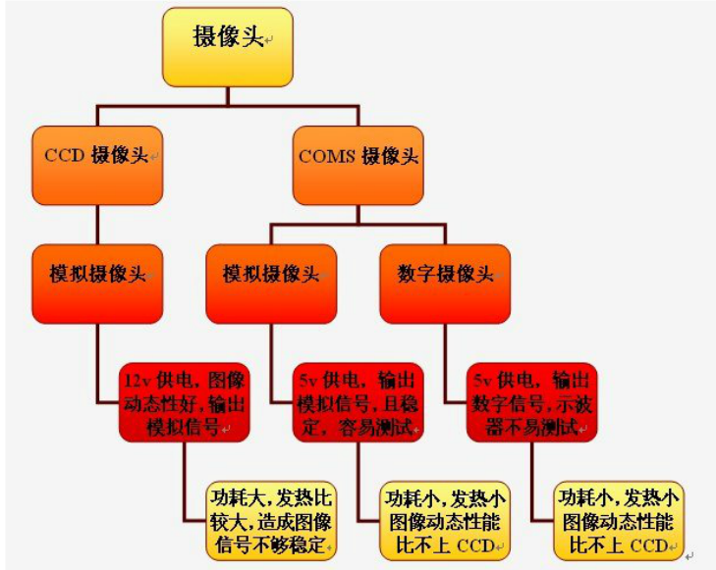

图2.3 摄像头的分类

而通过上文介绍，我们知道CMOS传感器相较于CCD有着以下的优点：CMOS 图像传感器功耗小，一般只需 5V 电压即可工作， 甚至有 3. 3V 型号， 相较与 CCD的 12V 电压需求相比，CMOS 传感器的电源与系统大多数芯片和控制电路相兼容，无需额外升压电路，采用 CMOS 简化了电路，提高了可靠性。

2.2.2 摄像头的选型方案

摄像头分为数字摄像头和模拟摄像头两大类。模拟摄像头可以将视频采集设备产生的模拟视频信号转换成数字信号，进而将其储存在计算机里。模拟摄像头捕捉到的视频信号必须经过特定的视频捕捉卡将模拟信号转换成数字模式，并加以压缩后才可以转换到计算机上运用。

方案一：

1. 模拟摄像头方案，优点：成本低（LM1881 只要 10 元）；方案实现简单（只需根据几个同步信号，开启 AD 连续采集即可）；缺点：需要 A/D 速度支持，以获得高分辨率。A/D 速度与 MCU 总线时钟有关，所以需要超频，但 MCU 稳定性必须牺牲。采用单片机的AD口，读取图像数据。这个方案的优点是外接电路简单。缺点是受到单片机AD转换速率的影响，读取的数据慢，而且数据错误率较高，同时严重的占用单片机的资源，导致程序运行慢等的缺点。

方案二：

2. 数字摄像头方案，优点：采集简单，无需 A/D，采用 FIFO 作为缓冲，可以采集完整图像。图像采集分辨率与 FIFO 容量有关。缺点：FIFO 价格较高，特别是大容量。若使用视频 FIFO，性价比较高。 数字摄像头可以直接捕捉影像，然后通过串、并口或者USB接口传到计算机里。

使用USB接口的摄像头支持真正的即插即用，而且，USB摄像头所使用的电源可以直接从主板USB接口中得到，不再需要笨拙的独立电源转换器；USB接口提供了12Mbps传输带宽，传输速度大大高于电脑现有的外设端口。与串行端口相比较，USB接口大约快出100倍；与并行端口相比较，USB接口也快出近10倍。从这里不难看出，采用了USB接口的电脑摄像头，在速度上是拥有很大优势的。因此，最终选用带USB接口的数字摄像头方案。

2.2.3 图像处理算法

图像目标的识别与跟踪系统所采集的图像，往往由于自身的噪声问题或图像后续算法等原因，一般需要对所采集图像进行预处理工作。图像的预处理工作一般分为：图像滤波、图像分割和图像边界提取等工作。

噪声对图像的影响无法避免， 因此一个良好的图像处理系统不论是模拟处理还是计算机处理无不把最前一级的噪声减少 作为主攻目标。减少或滤除各种噪声和随机干扰，增强有用信息，提高后续处理的有效性和 可靠性。 滤除图像中的噪声就成为了图像处理中重要的步骤。对图像处理有着重要的实际意义。

图像滤波的方法有很多，可以按线性和非线性、空域(图像域)和变换域、灰度图像和彩色图像等进行分类。线性滤波由于数学计算简单、能够有效的抑制加性高斯噪声， 已经在图像处理中取得了广泛的应用。均值滤波器是最简单且最具有代表性的一种线性滤波器。从均方误差的角度来说，均值滤波器是抑制高斯噪声的最优滤波器。线性滤波器存在的最大问题是会在抑制噪声的同时模糊图像的边缘，破坏线条、细小纹理等图像的细节，并且对于具有长脱尾分布的噪声和与信号相关的噪声效果较差。

在本系统中要求不需要那么严格，总的来说利远大于弊，因此采用了线性滤波算法。

3. 硬件设计

3.1 硬件设计总框图

本系统所采用的零件清单如下：

|  |  |
| --- | --- |
| cortex A8开发板 | 一套 |
| 舵机sg90 | 若干 |
| 摄像头 | 一套 |
| 减速器电机 | 2个 |
| 电机驱动板 | 一套 |
| 小车机架 | 一套 |
| 电源 | 一套 |

表3.1 零件清单

硬件连接图如下：

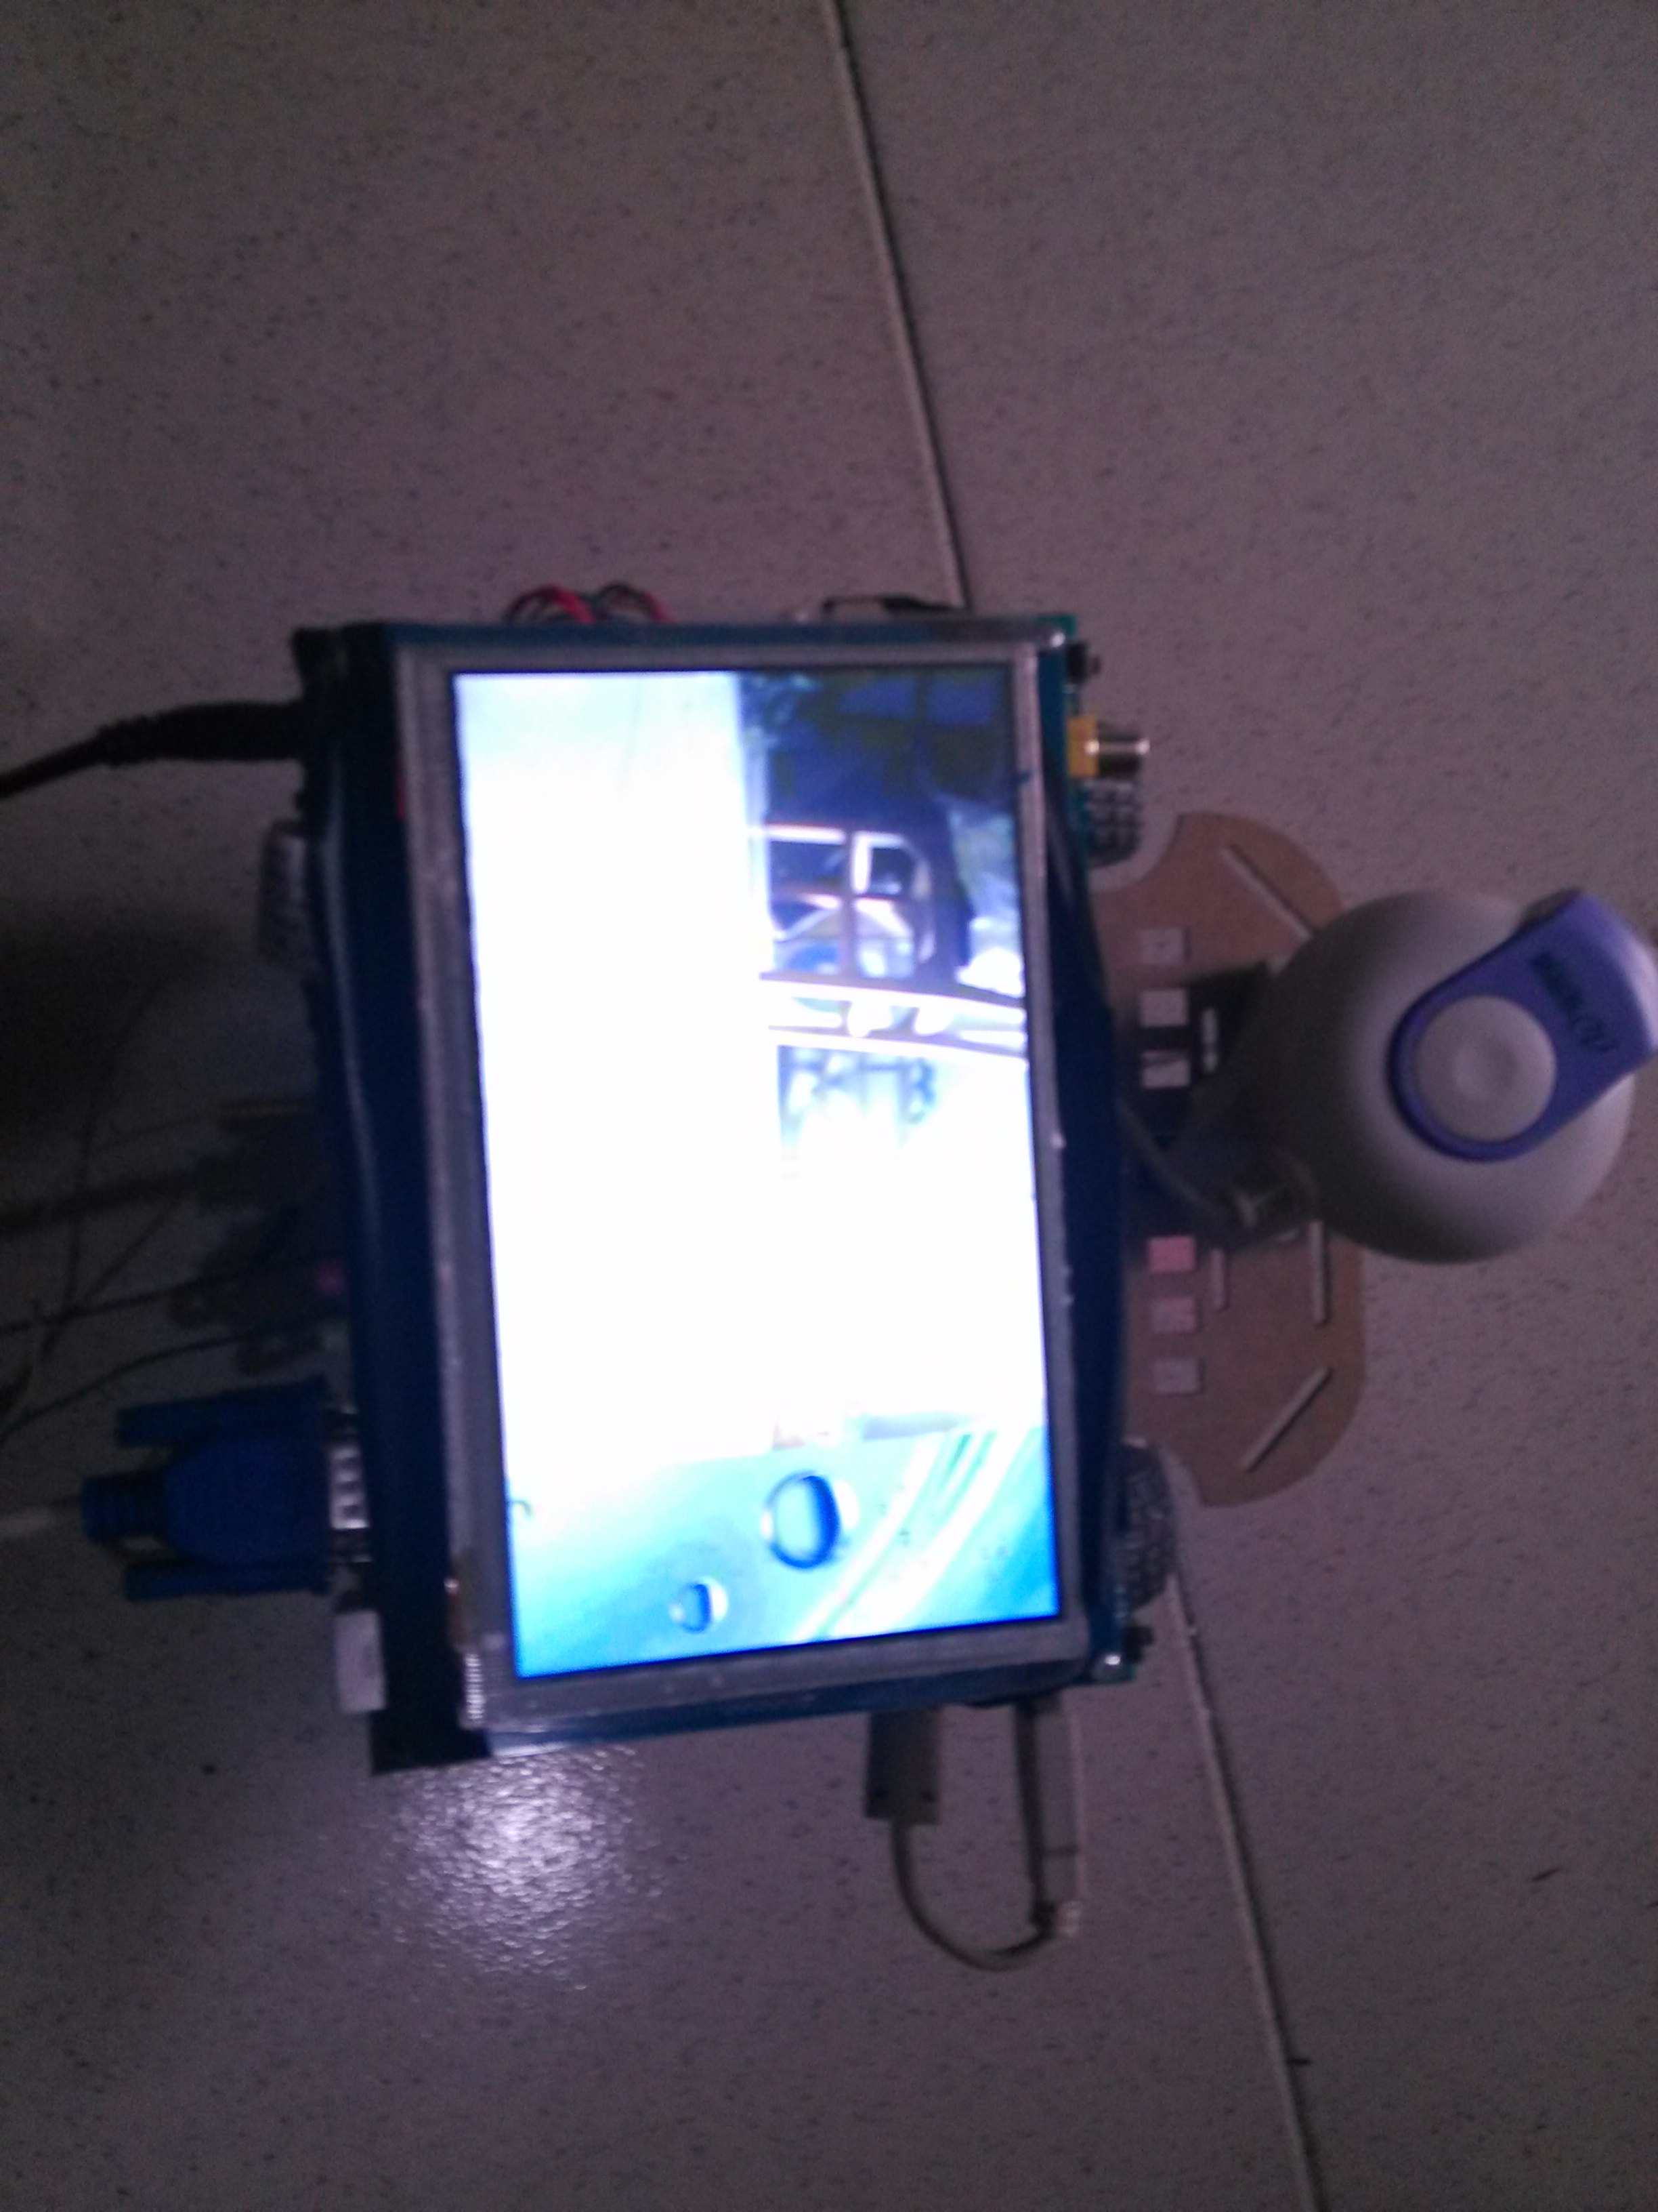

图3.1 硬件实物图

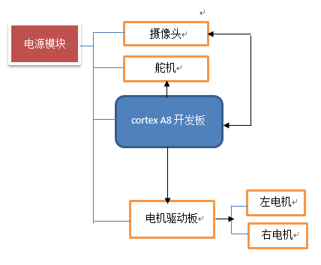

图3.2 硬件连接框图

3.2电源及稳压模块

方案一：采用交流电经直流稳压处理后供电采用交流电提供直流稳压电源，电流驱动能力及电压稳定性最好，且负载对电源影响也最小。由于需要电线对小车供电，极大影响了壁障小车行动的灵活性及地形的适应能力。而且壁障小车极易把拖在地上的电线识别为障碍物，人为增加了不必要的障碍。故我们放弃了这一方案。

方案二：采用蓄电池供电 蓄电池具有较强的电流驱动能力和较好的电压稳定性能， 且成本低廉。可采用蓄电池经 7812 芯片稳压后给电机供电，再经过降压接 7805 芯片给单片机及其他逻辑单元供电。但蓄电池体积相对庞大，且重量过大，造成电机负载过大， 不适合我们采用的小车车架（玩具电动车车架）。故我们放弃了这一方案。

方案三：采用干电池组进行供电 采用四节干电池降压至 5V 后给单片机及其他逻辑单元供电，另取六节干电池为电机及光电开关供电。这样电机启动及制动时的短暂电压干扰不会影响到逻辑单元和单片机的工作。干电池用电池盒封装，体积和重量较小， 同时玩具车底座可以安装四节干电池，正好可为单片机及其他逻辑单元供电。在稳压方面，起始时考虑使用 7805 芯片对 6V 的电池电压进行降压稳压。但考虑到这样使得 7805 芯片消耗大量能量，降低电池寿命；同时，由于 at89c52、光电开关、小车电机对于供电电压要求并不苛刻，故我们将 6V 电池电压接一个二极管降压后直接给单片机及其他逻辑单元供电。而电机和光电开关的电源不做稳压处理。这样只需在小车遥控上加两个调速按钮，根据电池电量选择合适功率即可，甚至于可直接在软件里设置自动换挡。综合考虑，我们预计采用方案三，示意图如图3.3所示。

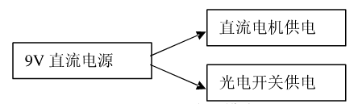

图3.3电源及稳压模块

3.3 电机选择及驱动模块

本系统为对于图像跟踪功能来说，其驱动模块就显得十分重要。由于本实验要实现对路径控制定位和速度测量不是要求太高，精度也不是太高，所以我们综合考虑了一下两种方案。

方案 1：采用步进电机作为该系统的驱动电机。由于其转过的角度可以精确的定位， 可以实现小车前进路程和位置的精确定位。虽然采用步进电机有诸多优点，步进电机的输出力矩较低，随转速的升高而下降，且在较高转速时会急剧下降，其转速较低，不适用于小车等有一定速度要求的系统， 经综合比较考虑， 我们放弃了此方案。 方案 2： 采用直流电机。直流减速电机转动力矩大，体积小，重量轻，装配简单，使用方便。遥控车马达/小直流电机电机 RF-500TB-ZD 供电电压：直流DC3-9V，转速 2400r/m 是自制玩具车等模型理想选择。能够较好的满足系统的要求，因此我们选择了此方案。电机驱动模块方案一：使用分立原件搭建电机驱动电路使用分立原件搭建电机驱动电路造价低廉，在大规模生产中使用广泛。但分立原件 H 桥电路工作性能不够稳定，较易出现硬件上的故障，故我们放弃了这一方案。

方案二：使用 L298N 芯片驱动电机 L298N 是一个具有高电压大电流的全桥驱动芯片，它相应频率高，一片L298N可以分别控制两个直流电机，而且还带有控制使能端。 用该芯片作为电机驱动，操作方便，稳定性好，性能优良。输出电压最高可达 50V，可以直接通过电源来调节输出电压；可以直接用单片机的 IO 口提供信号，而且带有使能端，方便 PWM 调速，电路简单，性能稳定，使用比较方便。L298N 芯片可以驱动两个二相电机，也可以驱动一个四相电机，正好符合我们小车两个二电机的驱动要求。综合考虑，我们采用 L298N 芯片驱动小车电机。控制示意图如图3.4所示。



图3.4电机选择及驱动模块

4. 软件设计

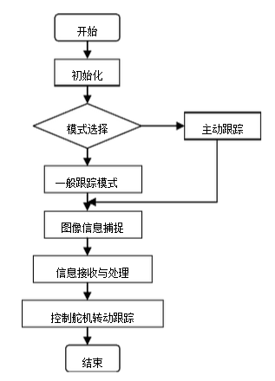4.1控制系统软件设计

图 4.1 系统流程图

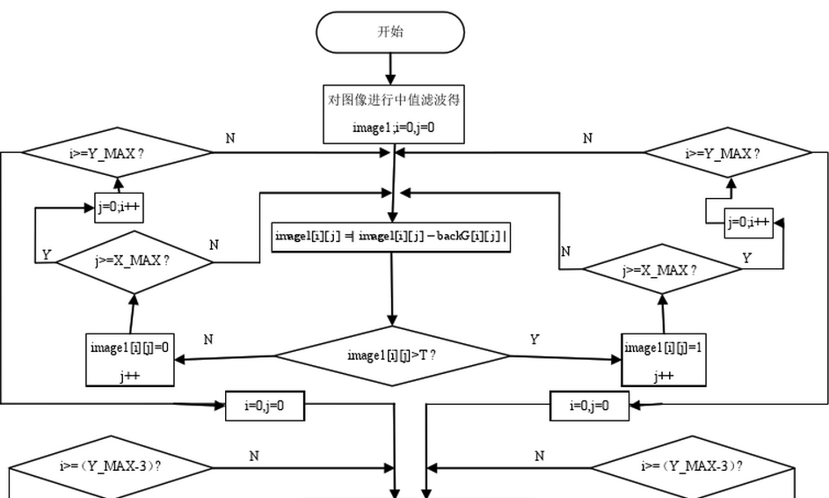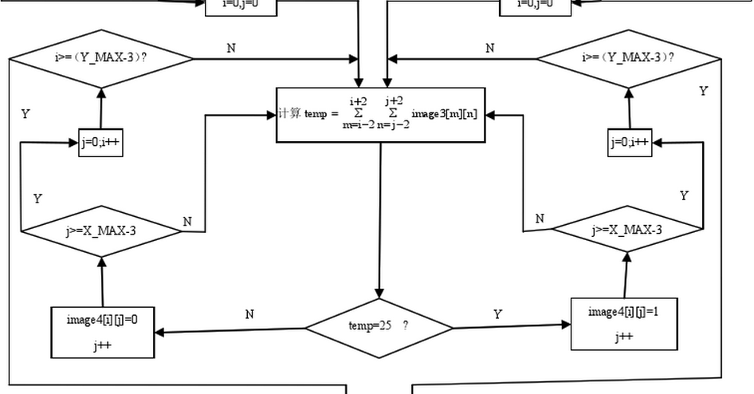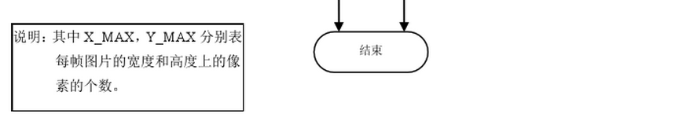

图 4.2 图像处理流程图

4.2手机控制客户端设计

采用eclipse设计开发Android手机控制客户端，是客户端具有控制和调试等功能。

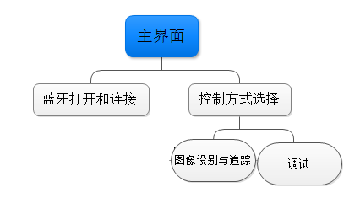

图 4.3 APP控制流程图

5. 功能设计

前期设计时，方便演示及考虑到设计难度，我们以简单大色块作为识别对象，以智能小车为移动平台，通过蓝牙与Cortex-A8通信，使用智能手机进行控制。

目标色块固定于具体位置，通过手机客户端选择图像识别指令，摄像头采集图像，判断目标色块中线与画面中线的距离，然后控制舵机移动摄像头，采用逐步逼近的方法，当目标中线与画面中线距离在误差范围内时停止舵机移动，并将舵机角度反馈给A8处理器。处理器通过点击改变小车方向，然后使向该色块。

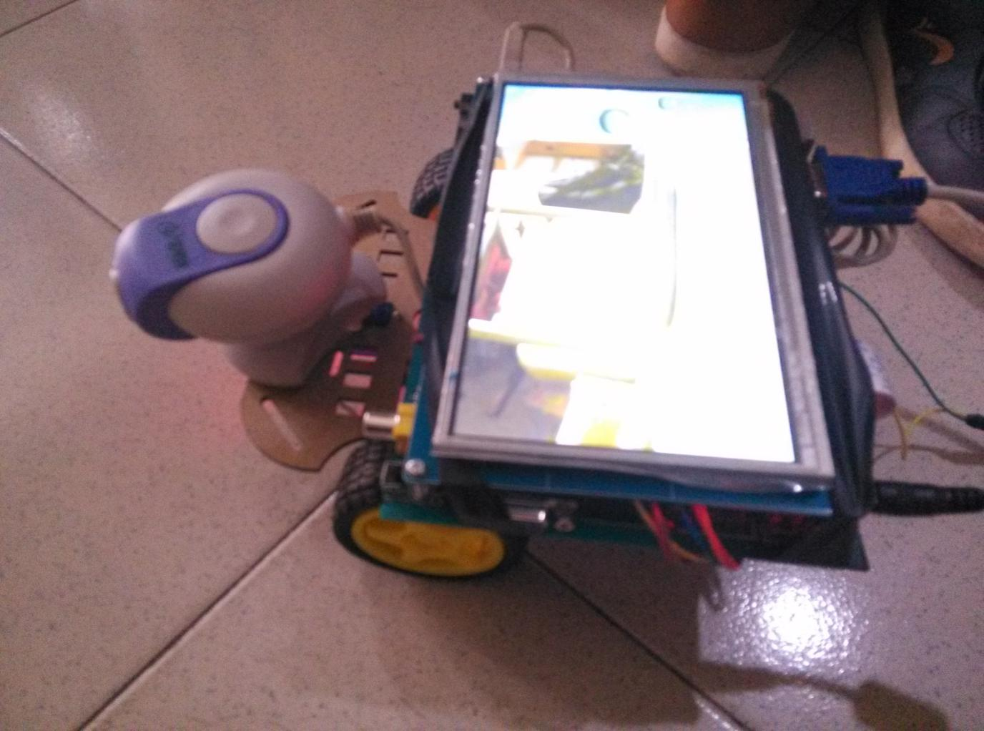

初期产品



控制客户端主界面

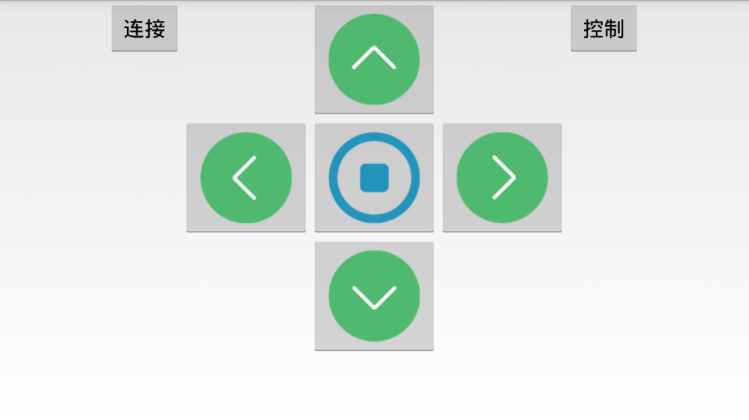

调试界面

后期我们将改进图像搜寻算法，使搜寻时间更短；再使用开源跨平台计算机视觉库openCV进行图像处理，使系统能实现对动态目标的跟踪，同时将系统移植到四足机器人等平台上，扩展系统的应用范围。

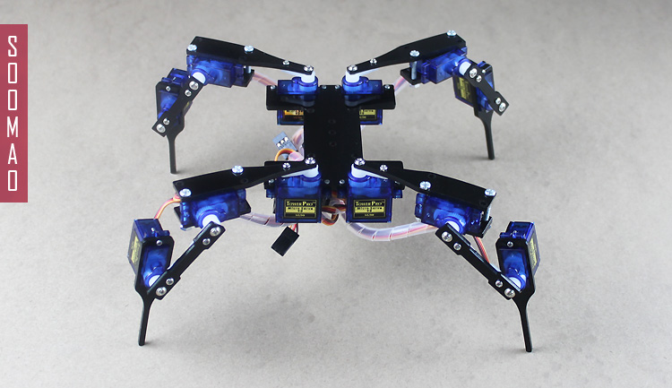

后期移植平台